

|  |
| --- |
| Asignatura: Ciencias del ejercicio físico y deportivo.  Nombre del docente: Rodrigo Retamal Carreño  Curso: 3° y 4° Medio.  Fecha: 02/08/2021 al 22/08/2021  **Guía N°6**  Unidad: Adaptaciones fisiológicas provocadas por la práctica de ejercicio físico  OA: Practicar una variedad de actividades físico-deportivas que sean de su interés, respetando sus necesidades e individualidades. |

Actividad número 1: Cada alumno debe realizar en su hogar una secuencia de trabajo libre, es decir debe acumular 8500 pasos en 3 de los 7 días de la semana como mínimo utilizando la aplicación ya descargada (stepsapp).

Es libre porque se pueden acumular los pasos diarios realizando cualquier movimiento o labor en su hogar, desde caminar, saltar, correr, hacer aseo en su hogar, etc.

Este trabajo debe ser reportado al profesor a través de una fotografía de forma semanal del calendario de movimiento que produce esta aplicación.

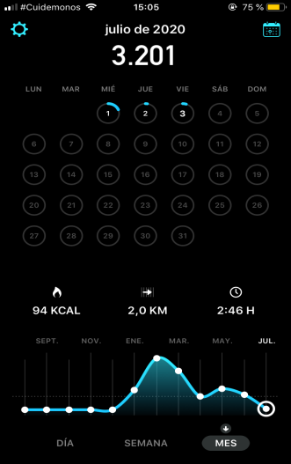

Actividad número 2:

Realizar de forma práctica en el hogar un entrenamiento de series con peso extra.

1. Abdominales con trabajo de piernas, 5 series de 20 repeticiones (Con peso 4 Kilos).
2. Sentadillas búlgaras, 5 series de 20 repeticiones (Con peso 4 Kilos).
3. Plancha dinámica, Mantener la postura por 1min (Con peso 4 Kilos).
4. Burpee, 5 series de 15 repeticiones (Con peso 4 Kilos).
5. Estocadas, 5 series de 20 repeticiones (Con peso 4 Kilos).

Todos los ejercicios son con sobre carga de 4 kilos, como lo puedes hacer:

* En una mochila colocar productos para llegar al peso por ejemplo: 4 paquetes de arroz de 1 kilo dentro de la mochila y te la colocas en tu espalda o en el pecho según corresponda con el ejercicio.

NOTA: El trabajo debe ser grabado en su totalidad (4 sesiones), posteriormente enviado y entregado al profesor a más tardar el 22 de Agosto mediante Whatsaap o Email [rodrigo.retamal@liceoelvirasanchez.cl](mailto:rodrigo.retamal@liceoelvirasanchez.cl) .

*En caso de cualquier duda llamar o comunicarse al número +56979634156. (Número del profesor)

**Ejemplo en imágenes de los 5 ejercicios a desarrollar**

1. Abdominal con trabajo de piernas. 4. Burpee.

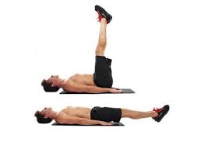 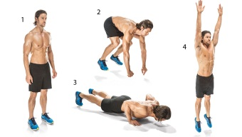

1. Sentadilla Búlgara. 5. Estocadas.

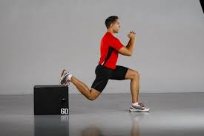 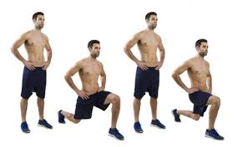

1. Plancha Dinámica.

